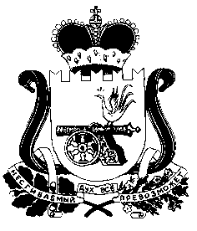

СОВЕТ ДЕПУТАТОВ СНЕГИРЕВСКОГО СЕЛЬСКОГО ПОСЕЛЕНИЯ
ШУМЯЧСКОГО РАЙОНА СМОЛЕНСКОЙ ОБЛАСТИ

РЕШЕНИЕ

от « 01 » октября 2019 года № 21

О внесении изменений в решение Совета депутатов Снегиревского сельского поселения Шумячского района Смоленской области « Об установлении размеров должностных окладов и размеров дополнительных выплат муниципальным служащим Администрации Снегиревского сельского поселения Шумячского района Смоленской области от 09.01.2008 г. № 2»

В соответствии с областным законом от 03.05.2005 года № 29-з «О государственных должностях Смоленской области и о государственной гражданской службе Смоленской области» (в редакции областного закона от 29.10.2012г. № 83-з, от 21.12.2017 г. № 151-з,12.09.2019 г. №75-з),
Совет депутатов Снегиревского сельского поселения Шумячского района Смоленской области

РЕШИЛ:

1. Внести в решение Совета депутатов Снегиревского сельского поселения Шумячского района Смоленской области от 30.10.2015 №14 «Об установлении размеров должностных окладов и размеров дополнительных выплат муниципальным служащим Администрации Снегиревского сельского поселения Шумячского района Смоленской области» (в редакции решений Совета депутатов Снегиревского сельского поселения от 27.11.2015 №21, от 09.01.2018 г. №2) следующее изменение:
1) в пункте 1 решения заменив слова « 11804 рублям» словами « 12312 рублям»

2. Настоящее решение вступает в силу после дня его опубликования и распространяется на правоотношения, возникшие с 01 октября 2019 года.

Глава муниципального образования
Снегиревского сельского поселения
Шумячского района Смоленской области В.А.Тимофеев

